**法治教育专题复习教学设计**

**【复习目标】**

1.立足新课标，通过考情分析，了解中考法治教育高频考点及考查形式。

2.串讲法治教育内容，形成整体知识框架；梳理易错易混点，增强辨识能力，提高客观题的得分率。

3.通过法治视角解读热点素材，在解决问题中提高政治认同和法治素养。

4.结合历年中考真题，分析解题策略，掌握解题技巧。

**【导入】**

通过两会期间，安庆桐城的“六尺巷调解法”被写入最高法工作报告一事导入复习课。引导学生了解法治中国建设，需要增强法治观念。

**【复习过程】**

**一、考点串讲及辨识**

1.构建法治教育知识框架《面对面》P126

2.易错易混点辨识

①我国坚持依法治国的基本国策。

②宪法是国家的根本法，要不断提升宪法的法律地位。

③公民应该增强宪法意识，加强宪法监督。

④公民行使权利时应做到法无授权不可为。

⑤丰富民主生活，要扩大公民的政治权利，让人民直接管理国家事务。

⑥学校发现未成年学生沉迷网络，时告知其父母，共同对其进行教育和引导，现了对未成年人的学校保护。

⑦中国共产党坚持依法行政；公民增强法治观念，加大对违法犯罪行为的执法力度；

⑧政府资助贫困生小明完成学业，说明小明享有物质帮助权。

⑨人民代表大会是我国的最高国家权力机关，行使国家立法权。

⑩习近平法治思想是全面依法治国的根本遵循和行动指南。

**设计意图：**通过串讲法治教育内容，构建法治教育知识框架，掌握学习内容；再通过易错易混点辨识，进一步巩固与提升学生的法治知识水平，提高客观题的得分率。

**二、法眼看两会**

**引导学生分析材料，结合法治教育内容解读材料**

**材料一：**十四届全国人大一次会议在人民大会堂举行第二次全体会议。最高人民法院院长周强向大会作报告时指出，安徽安庆的人民法庭用“六尺巷调解法”化解矛盾，让人民群众切实感受到公平正义就在身边。最高院将桐城市人民法院“六尺巷调解法”写进工作报告，是对其“谦和礼让、知进退、和为贵”调解法的高度肯定。

**法治教育考点链接：**①宪法设置国家机构②法治的重要性等 ③坚持法治与德治相结合

命题设计：最高院将“六尺巷调解法”写进工作报告说明了什么？

命题设计pro：从“凝聚法治共识”的角度，说说最高院将“六尺巷调解法”写进工作报告有何法治价值？

**材料二：**国务院机构改革方案在十四届全国人大一次会议上表决通过。此次党和国家机构改革，目标是构建系统完备、科学规范、运行高效的党和国家机构职能体系。

**法治教育考点链接：**①全国人民代表大会的职权②法治政府、依法行政

**材料三：**材料三：习近平总书记在十四届全国人大一次会议第三次全体会议上全票当选国家主席、中央军委主席，并进行宪法宣誓。誓词如下：

“我宣誓：忠于中华人民共和国宪法，维护宪法权威，履行法定职责，忠于祖国、忠于人民，恪尽职守、廉洁奉公，接受人民监督，为建设富强民主文明和谐美丽的社会主义现代化强国努力奋斗！”

**法治教育考点链接：**①任免权②选举权和被选举权③宪法宣誓制度④增强宪法意识⑤国家的一切权力属于人民。

**材料四：**

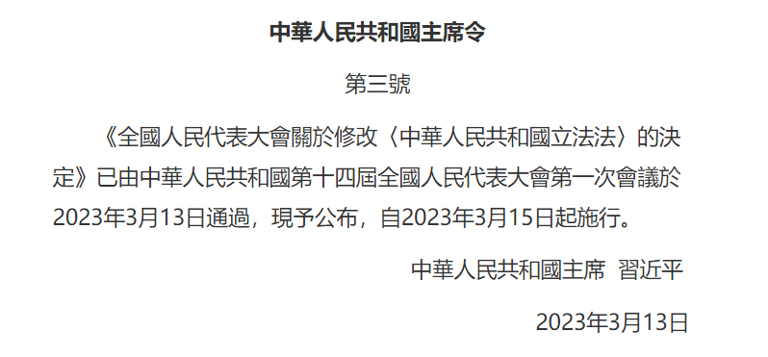**法治教育考点链接：**

①立法权②中华人民共和国主席是中华人民共和国的国家代表，也是国家机构之一。职权有公布法律、发布命令；任免权；外事权；授予荣誉权

**设计意图：**通过法眼看两会环节，了解两会热点素材，通过法治视角解读热点素材，在解决问题中提高学生的政治认同和法治素养。

**三、解题指导**

**1.中考第15题法治案例探究命题分析**

|  |  |
| --- | --- |
| 选材 | 常以热点渗透学生生活情境多角度选材， |
| 设问类型 | 第(1)问多考查是什么、也涉及说明类  第(2)问多考查做法、原因类设问，也涉及意义类，知识点的考查侧重法律，近三年均考查法治教育的知识。  第（3）问常见警示、启发、思考类 |

**2.真题再现，易错点拨，总结失分原因和解题策略（真题略）**

|  |  |
| --- | --- |
| 失分原因 | 1. 对人物言行产生错误理解，造成混淆。 2. 没有回归教材导致表述不够精准或太过口语化。 3. 对易混知识点的辨识点不熟悉，区分容易出错。 4. 不能准确提取情境中的有效信息，导致答案偏离情境 |

**3.模拟演练**

**设计意图：**解题指导环节，通过真题再现，在解决问题中总结失分原因，最后通过模拟演练学以致用，提高学生的解题能力。

**【作业设计】**

完成《面对面》法治案例探究题针对训练

**【板书设计】**

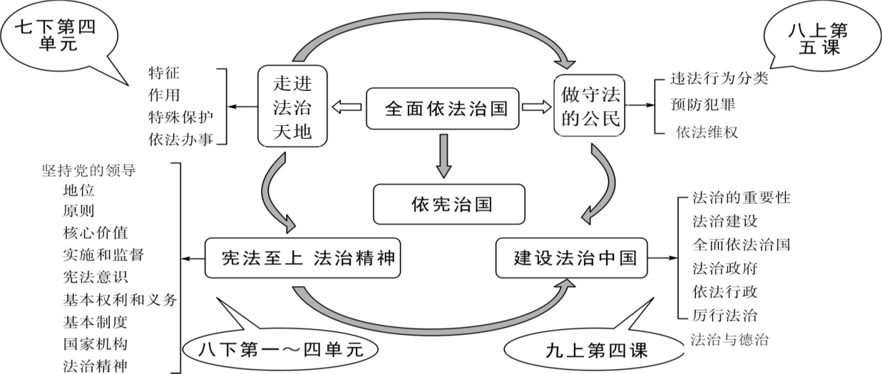

**【教学反思】**

依据2022版课程标准，法治教育专题的内容涉及面广、容量大。本节课设计重点在于帮助学生构建知识体系，在增强政治认同和法治素养的同时提高应试能力。考虑到要把学生学习考试中存在的问题具体化，就要强调具有共性的问题，不能面面俱到，因此，对该专题的教学还要继续深入。